**“豆”你玩**

常州市金坛新城实验幼儿园 杨艳

**课程缘起：**大自然是幼儿进行自然探究主题的活教材，是幼儿成长进步的源泉所在。豆子，有着自然和朴素的趣味，其外形以及果肉的质地、色彩、味道都是幼儿熟悉和感兴趣的。《纲要》中指出：善于发现幼儿感兴趣的事物、游戏和偶发事件中所隐含的教育价值，把握时机，积极引导。

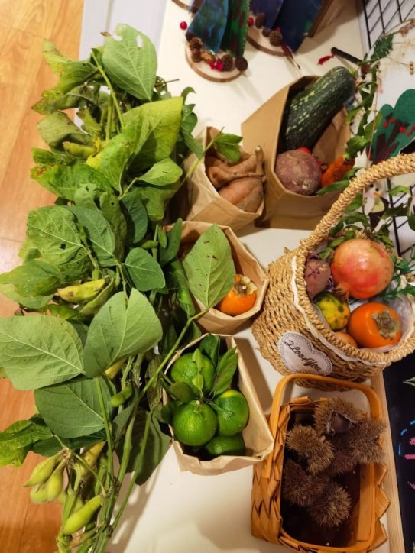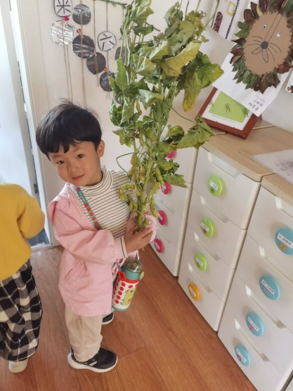在这个收获的季节，简一小朋友带来了她家的一把黄豆杆来教室，她说这是在爷爷家菜地里发现的，想要带来给小朋友看看。于是，我们把黄豆杆立在我们的自然物分享区，让小朋友在区域游戏时能自由探索。豆子，有着自然和朴素的趣味，外形以及果肉的质地、色彩、味道都是孩子熟悉和感兴趣的，基于孩子的兴趣，我们开展了有趣的班本课程——“豆”你玩

**课程价值：**我们希望在幼儿为主体的课程展开思路下，达成以下课程的意义和价值：在研究黄豆的过程中，孩子们感受生命的勃勃生机；在毛豆变黄豆的过程中，孩子们去探索成长和变化的含义；在近距离亲近大自然时，孩子们去体验不一样的乐趣。为此孩子们开启了研究豆子的旅程。

**实施过程：**

王昱珩小朋友非常机灵，他在区域游戏时，跑到自然物分享区，拽下许多的豆荚，并且把豆荚给剥开了，发现里面有许多的豆子。小朋友纷纷跑过来围观。一博小朋友说：我认识这个，我爷爷家种了，这是黄豆。宇凡小朋友说：可是它不是黄色的呀？小朋友争执了一阵，谁也说不准，于是他们跑来问老师。

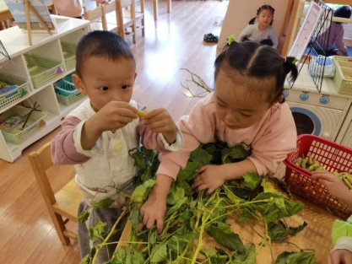

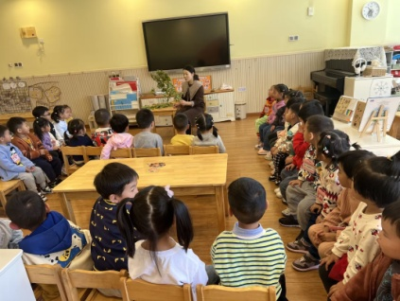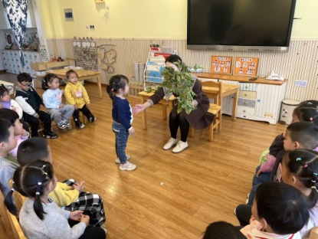老师带着小朋友一起研究起来，首先看一看、摸一摸、闻一闻，小朋友发现豆荚外壳有许多毛毛，摸在手上痒痒的。有的豆荚长，有的豆荚短，有的豆荚是绿色的，有的豆荚有一点点变黄了。老师和小朋友一起查资料，看视频，我们知道了原来这就是黄豆，但是在它没成熟之前叫毛豆，外表看起来是嫩绿色而且软软的，当毛豆成熟以后，就会变成黄色，同时外壳也会变硬。姚奕泽小朋友立刻联想到：我爷爷喝酒就喜欢一边喝酒，一边剥毛豆。雅楠也说：怪不得我摸到它外面是毛毛的，原来它就叫毛豆。

这些毛豆被摘下来还能变成黄豆吗？我们向生活经验比较丰富的保育老师请教，保育老师告诉我们，把黄豆放到太阳底下去晒一段时间，就会变成黄豆啦！我们赶快将毛豆杆放到了自然角去暴晒。

连续几天的大太阳，小朋友每天都去看看毛豆有没有变化。

暖暖说：老师，我看到豆豆有一点点变黄了。

子希说：老师，我看到有豆豆从豆荚里面掉下来了。

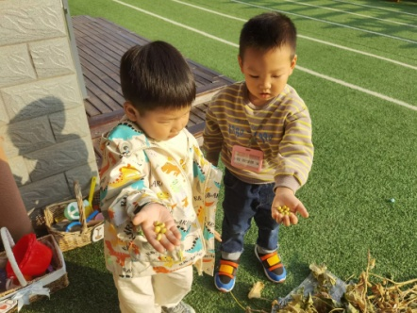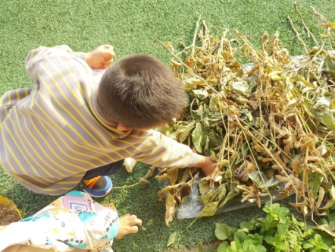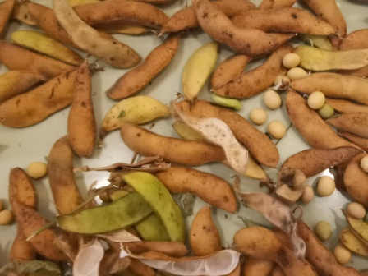裕宸说：老师，毛豆的叶子都变黄了。

在一天天的观察中，毛豆也逐渐的失去了水分，慢慢变黄，变成了黄豆。

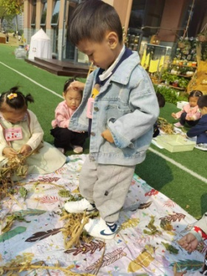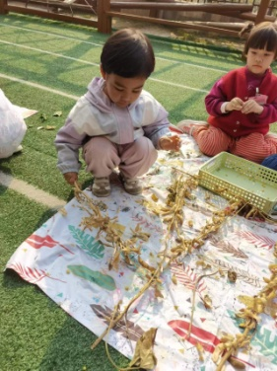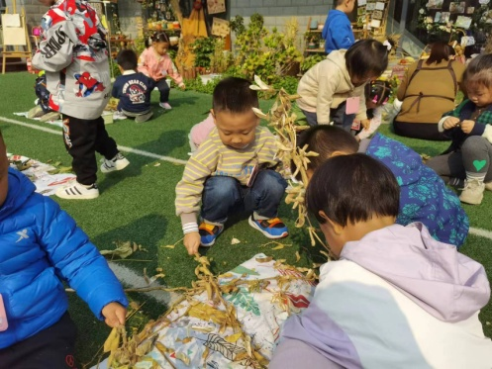为了让孩子们能更直观的发现毛豆与黄豆的区别，我在室外铺了许多地垫，把豆杆放在上面，让孩子们自己想办法把黄豆剥出来。有的小朋友坐在地垫上慢慢的剥，有的小朋友用手掌去拍，有的直接用脚去踩，还有的孩子把豆杆抡起来在地上敲。小朋友各显神通，剥出来一堆黄豆。

**分析解读：**小班幼儿对于感兴趣的事物能仔细观察，发现其明显的特征，并且可以用多种感官或者动作去探索事物，联系生活，加深了对黄豆的初步认识，引发了多后续探索的兴趣。

**支持策略：**1.提供大量的黄豆，请幼儿欣赏和观察。2.提供更多元的观察工具，辅助幼儿的探索。3.提供白纸，请幼儿将自己的所看所想所悟画一画。

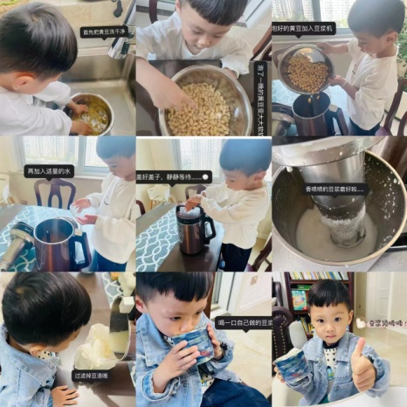对着剥出来的黄豆，我们一起讨论，黄豆可以用来做什么？

黄豆做豆浆是大部分小朋友比较熟悉的做法，平时常常能享受到爸爸妈妈为他们准备的豆浆，于是我请小朋友回家自己动手制作一杯豆浆。小朋友从清洗——泡豆子——放入豆浆机­­——加水——等待打磨——品尝，每一步都是自己完成，喝着自己制作的豆浆，有点甜甜的味道。

悦茹小朋友的生活经验非常丰富，她告诉我们：奶奶说过，豆芽就是用黄豆制作的。小朋友对黄豆能够变成豆芽也非常感兴趣，于是，我们决定一起来种豆芽。

关于怎么种植豆芽，小朋友也有着自己的想法。

土培

姚奕泽：豆子还可以种在土里面发芽。

王昱珩：豆子作为种子应该在土里，我们老家都是种在土里的。

曹宇凡：我也觉得应该在土地里。

吴涵：土豆就是种在土地里的，豆子的也应该是在土里。

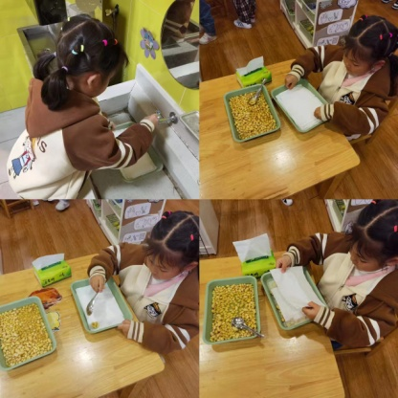水培

王雨卿：我觉得种在水里的豆子长得最快。

王懿娴：豆子应该在水里生长，因为万物都离不开水。

崔俊楠：老师，我奶奶说黄豆种在水里长得可快了，几天就可以长大，炒一盆菜了。

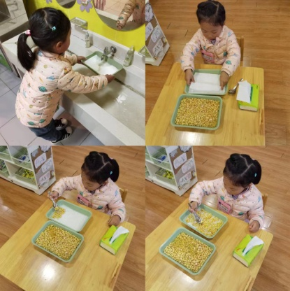于是我们决定先尝试水培豆芽。

**分析解读：**关于如何种植，我们把问题抛给孩子，让幼儿通过自己的观察以及与家长的交流找到方法。引导幼儿一起感知和体会植物与人们生活的关系。

**支持策略：**1.联系日常生活，请幼儿去菜场看看卖豆芽的摊位，他们的豆芽是怎样生长的。2.提供多种种子，和幼儿一起水培，感知植物发芽的过程。

水培黄豆

第一天，选择比较饱满的豆子放入杯子里，用清水浸泡一个晚上。

第二天，第二天豆子就长出一点点小芽了，发了芽的豆子就像一个个小逗号一样。

第三天，小豆芽又长高了一点，大约有1厘米左右长了。

第四天，稍微撒上一点点水，第四天的豆芽长得飞快，已经快3厘米了，豆皮也都开花了。

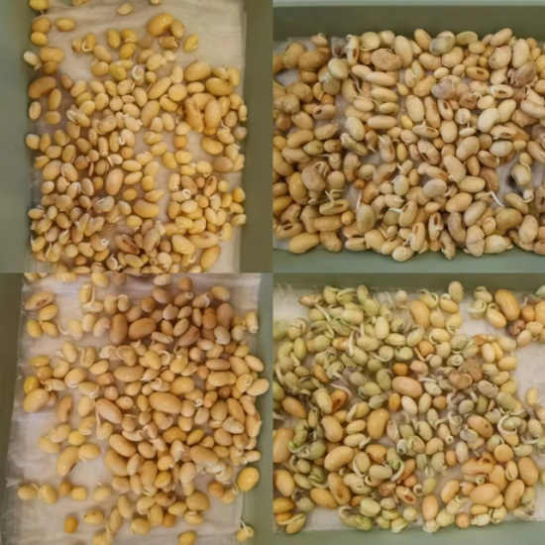

这时，我们发现了一个问题，我们的豆芽慢慢发黑了，还长出了一点点霉斑，这时怎么一回事？我们请小朋友把问题带回家咨询爸爸妈妈，得到以下反馈：

1.放豆芽的容器下面不透气，所以豆芽发霉了。

2.豆芽生长后期是需要长出根的，我们现有的容器没办法让豆芽的根部长出来。

3.豆芽上面一直盖着纸，不透气。

**分析解读：**随着麦苗的成长，水培的豆芽长大了，但是同样也出现了问题，孩子们通过网上查找资料以及和家长交流等推断出豆芽发霉的原因。

**支持策略：**提供幼儿所需材料，供幼儿重新探索。

更换容器，再次尝试。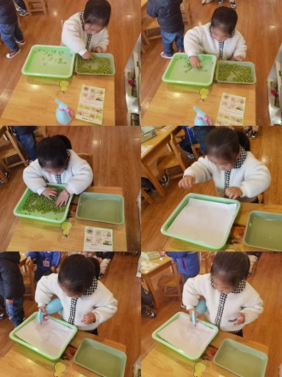

第一天，选择比较饱满的豆子放入杯子里，用清水浸泡一个晚上。

第二天，第二天豆子就长出一点点小芽了，发了芽的豆子就像一个个小逗号一样。

第三天，小豆芽又长高了一点，大约有1厘米左右长了。

第四天，稍微撒上一点点水，第四天的豆芽长得飞快，已经快3厘米了，豆皮也都开花了。

第五、六天，豆皮基本上都脱落了，露出了白白胖胖的茎，已经有6厘米左右了。

第七~九天，豆芽长出了两片嫩黄的小芽，黄油油的。

第十天，豆芽长出了根须，已经有8厘米高了，这个时候就可以把豆芽剪下来制作美味的菜肴啦！

通过水培黄豆，孩子们对生命的成长过程充满了好奇。对豆子的精心呵护、观察记录，促进了孩子的观察分析能力，和科学探究能力，并形成了自己的学习方法和思维方式，这正是我们活动开展的意义所在。

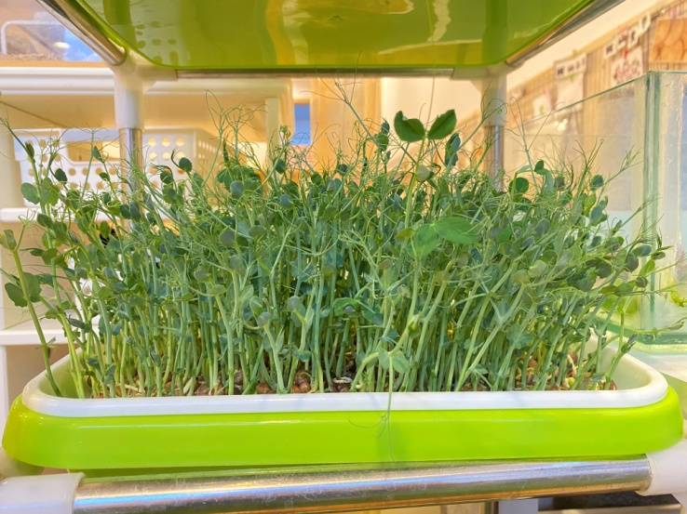**分析解读：** 豆芽生长的变化，引发了幼儿极大的兴趣，小班的幼儿对感兴趣的事物能仔细观察，发现其明显特征能注意物体较明显的形状特征，并能用自己的语言描述，于是我们结合绘本，引导幼儿讲述自己观察到豆芽的细微变化，并且有所收获。

**支持策略：**1.提供放大镜、镊子等材料，引导幼儿仔细观察豆芽的细微变化。2.提供白纸、笔等，请幼儿画一画自己的所见所想。3.提供系列绘本或者故事，与幼儿一起探索豆芽成长的故事，引发幼儿的兴趣。

幼儿在探究的过程中，对黄豆有了不一样的认识，也打开了他们的想象力。

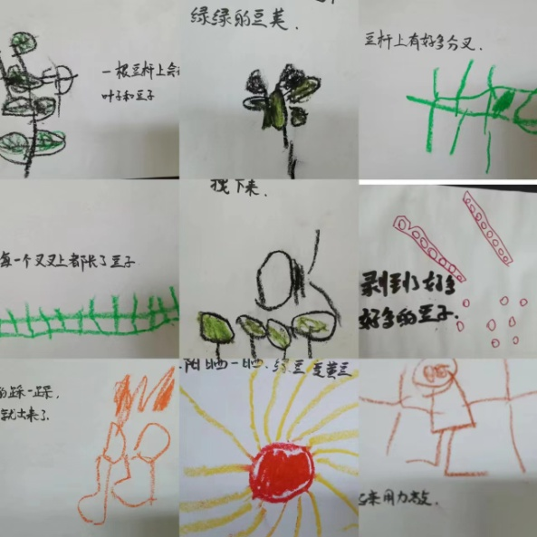结合区域

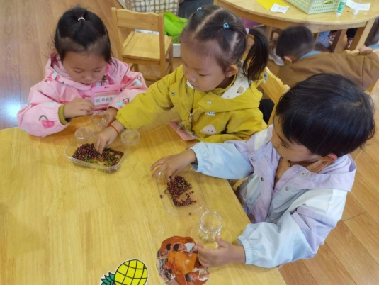 孩子们发现豆子的颜色有很多种，有黑色的豆子，里面是绿色的。豆子圆圆的，小小的。整齐的豆子被一个孩子不小心打翻了，这时我们班豆豆小朋友说：“老师，都乱了，我们给它分一分吧”我找了几个空的纸杯给他们分类用，一个个顿时安静下来，很认真的在分类。

**分析解读：**小小一枚豆，浑身都是宝，可吃可种还可玩，从“手、豆不听话”到慢慢熟练，孩子们逐渐加快速度、全神贯注、专心致志，这是耐力与细致的比拼。简单的游戏，将手部精细动作与数学相结合。它既可以强化手的精细协调动作，又可以促进视觉发展，同时又可以起到健脑益智的作用。

**支持策略：**1.提供数量和种类较多的豆类，也可以提供更多不同的工具，如勺子或筷子等，让幼儿的手部精细动作得到锻炼。2.提供胶水、底版和示范图等支架材料，可结合美工区，制作粘贴画。

美工区：学习正确的涂色方法，并为黄豆涂上相应的颜色。耐心、细心地坚持把黄豆的细小部分涂完整，感受艺术之美。

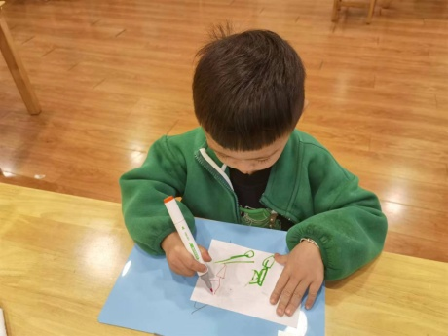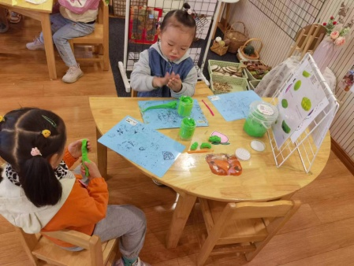  激发了幼儿对泥工活动的兴趣。培养了幼儿动手操作的能力，并能根据所观察到得现象大胆地在同伴之间交流。让幼儿体验自主、独立、创造的能力。

一颗颗小小的豆子，就能为孩子们带来不一样的快乐，基于孩子生活的教育就是这样，在孩子认识世界的同时，帮助他们增长见识！孩子们和黄豆宝宝一路走来，通过观察、对比、思考、分析、实验，发现了黄豆的外形特点，知道如何水培豆芽、一起榨豆浆，在亲身体验、实际操作、直接感知的过程中，孩子们获得很多与豆子相关经验，掌握了很多探究的方法，变得积极主动、乐观坚持，有科学探究精神，这些都是孩子们主动探究获得的成果. 深入探索黄豆： 这种体验不仅培养了孩子们的动手能力，还可以培养孩子的观察力和耐心。